Flasken
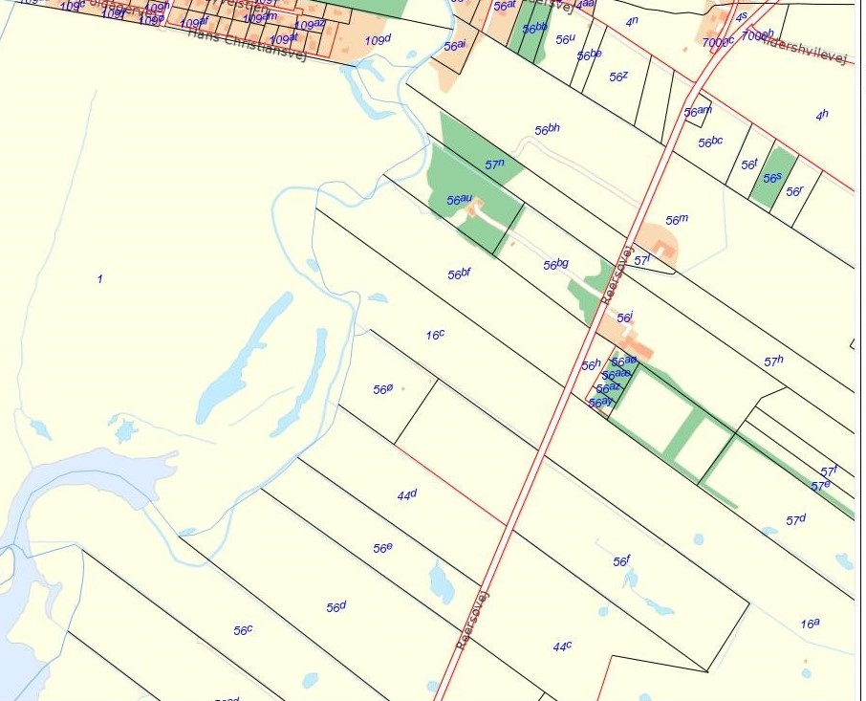

Matrikel nr Sted Ejer Aftale Besøg
2015 2016 2017 2018 2019
16c Flasken Henning Albert Jensen, Rørvej 14 Ja?
56e Flasken Henning Albert Jensen, Rørvej 10 Ja?
56ø Flasken Poul Arne Larsen, Helsingevej 14 Ja?
44d Flasken Niels Bruno Nielsen, Rørvej 8 Ja?
56c Flasken Hans Holger Jensen, Enghaven 27 Ja?
56d Flasken Karl Henning Jensen, Enghaven 8 Ja?

